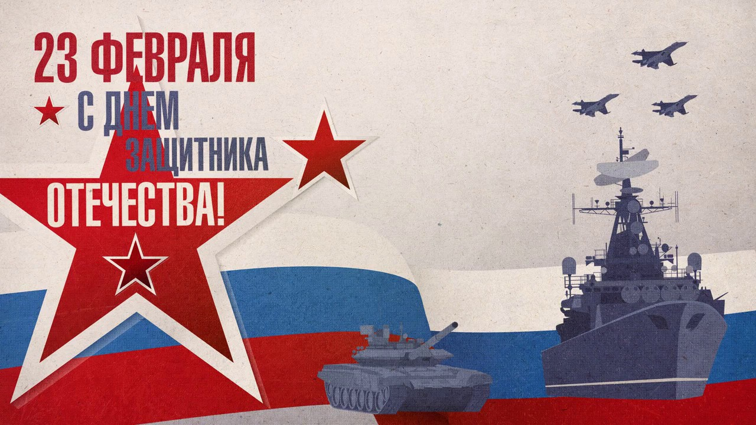
ШКОЛЬНЫЙ ЗВОНОК
ВЫПУСК №2 ФЕВРАЛЬ
ШКОЛЬНАЯ ГАЗЕТА МБОУ СОШ№31

Одной из главных целей в воспитательной деятельности МБОУ СОШ№31 является воспитание гражданско-патриотических качеств у школьников. Для реализации этой цели систематически организуются мероприятия, несущие гражданскую и военно-патриотическую направленность. В школе был разработан план месячника по военно-патриотическому воспитанию школьников, направленный на формирование у подрастающего поколения любви к своей Родине, отчему дому.
Месячник военно-патриотического воспитания, посвященный Дню защитника Отечества, ориентирован на учащихся 1-11 классов и призван формировать эмоционально-волевые качества гражданина - патриота России, повышать уровень физической подготовки подростков, воспитывать стремление к сохранению и преумножению военного, исторического и культурного наследия. Мероприятия месячника разнообразны: тематическая выставка-представление в школьной библиотеке, спортивные соревнования, встречи с воинами - интернационалистами, концертная программа, конкурс рисунков, чтецов, сочинений. Все эти мероприятия очень важны для поколения, каждое соприкосновение с живой историей, каждый рассказ о славных страницах нашего государства наполнен особым смыслом, что во многом способствует гражданскому и нравственному становлению личности.
В рамках месячника 15 февраля в школе был объявлен Урок мужества «Наследники славы отцов в локальных войнах». Классные руководители посвятили классные часы Дню Воинской Славы. Они сопровождались презентацией. Приводились примеры героизма, храбрости и мужества российской армии. Не только армия, но и простой народ совершал подвиги.
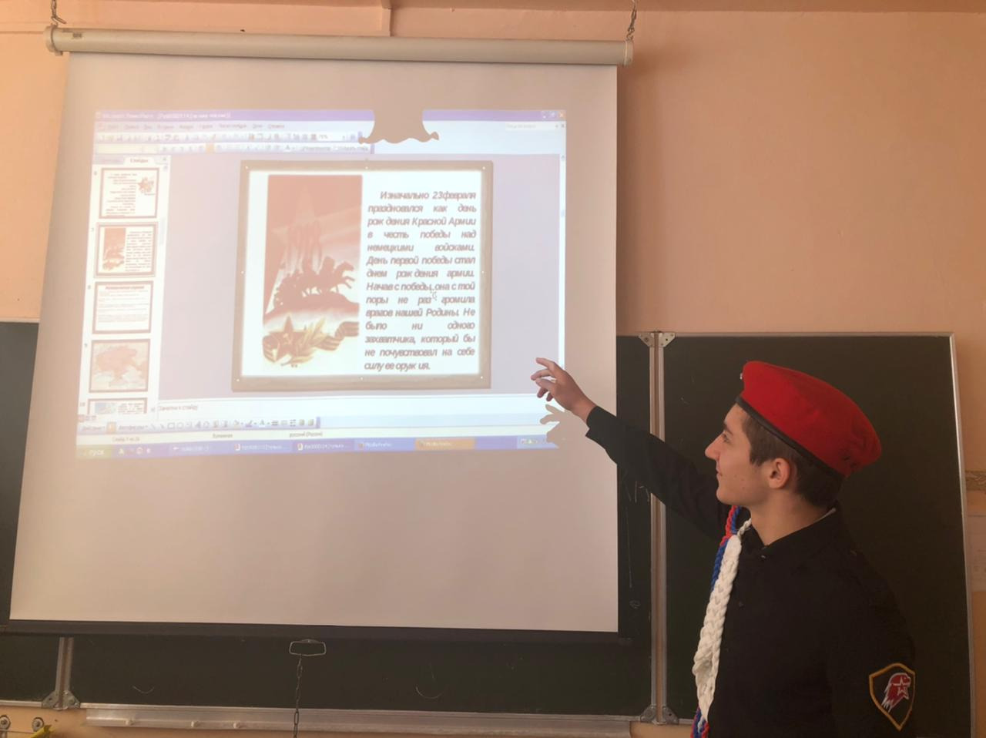
Все эти мероприятия очень важны для поколения, не знавшего войны, каждое соприкосновение с живой историей, каждый рассказ о славных страницах нашего государства наполнен особым смыслом, что во многом способствует гражданскому и нравственному становлению личности. Классные руководители проводили работу по военно-патриотическому воспитанию в соответствии с возрастом обучающихся. Были использованы самые разнообразные формы проведения мероприятий: утренник, познавательная игра, литературная игра-беседа, устный журнал, встреча с папами, отслужившими в рядах армии, что способствовало развитию личностных качеств каждого ученика индивидуально.
ШКОЛЬНЫЙ ЗВОНОК
1
1
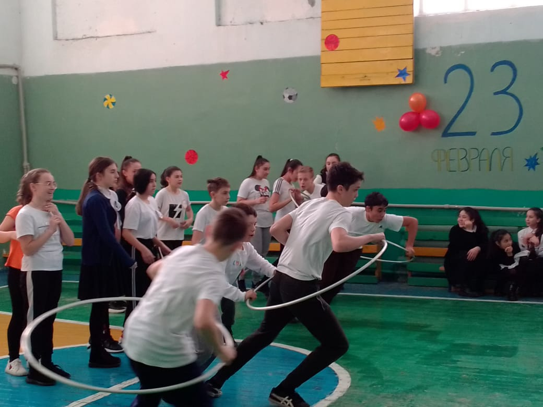
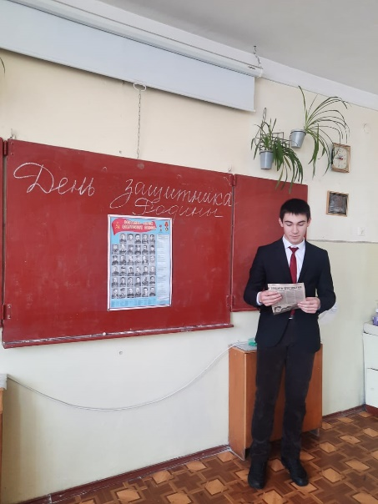
Праздник 23 февраля в школе – хороший повод для воспитания у обучающихся чувства патриотизма, сопричастности к лучшим традициям своей Родины, формирования у ребят гордости за славных защитников Отечества. Это праздник всех людей, которые стоят на страже нашей Родины. 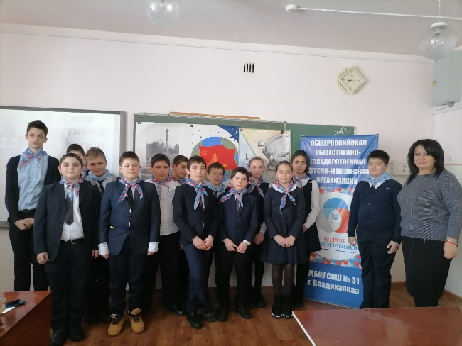Это праздник настоящих мужчин — смелых и отважных, ловких и надёжных, а также праздник мальчиков, которые вырастут и станут защитниками Отечества. 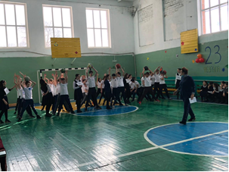
День Защитника Отечества в нашей школе, по многолетней традиции, отмечается спортивным праздником.

ШКОЛЬНЫЙ ЗВОНОК
2
19 февраля ребята начальных классов приняли участие в военно-патриотической игре «Стоит на страже Родины солдат». Встреча началась с рассказа об истории возникновения праздника Дня защитника Отечества. Затем ребята, разделившись на команды «Голубые береты» и «Погранзастава», соревновались в конкурсах, проявляя свои смекалку, ловкость и эрудицию. Игра состояла из трех туров: «Тяжело в учении - легко в бою», «Армейская эрудиция» и «А для солдата главное…». Мальчишки соревновались в знании истории русской армии, вспоминали героических защитников Родины, расшифровывали "секретные" письма. 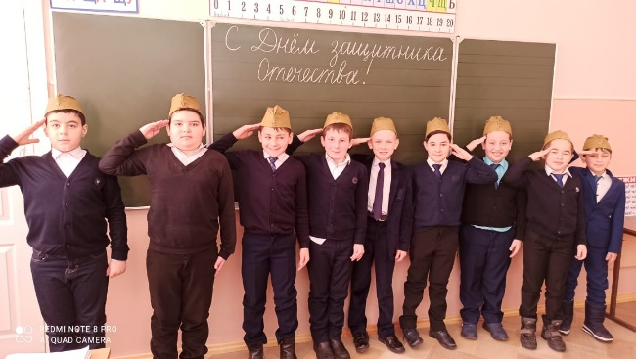 Девушки в стихотворной форме поздравили одноклассников с приближающимся праздником. Игра сопровождалась показом мультимедийной презентации, аудио- и видеофрагментами.
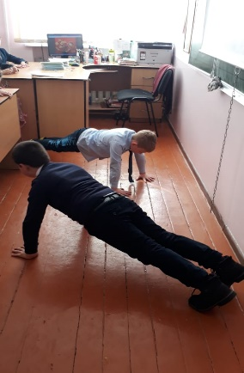
ШКОЛЬНЫЙ ЗВОНОК
3
В рамках месячника в МБОУ СОШ№31 прошел Урок мужества «Есть такая профессия Родину защищать!», который провела специалист по патриотическому воспитанию РДДТ им. Б.Е.Кабалоева Гучмазова А.П. Урок мужества был посвящен 32 годовщине вывода войск из Афганистана и Дню защитника Отечества. На мероприятии присутствовали председатель комитета ветеранов войны и военной службы Совета ветеранов РСО-Алания Азиев А.Н. и участник боевых действий в Афганистане, Чечне и Южной Осетии, кавалер ордена Красной Звезды «Во славу Отечества 2 степени» Тибилов Т.С. Встреча получилась интересной и рассказы героев ребята запомнят ее надолго. 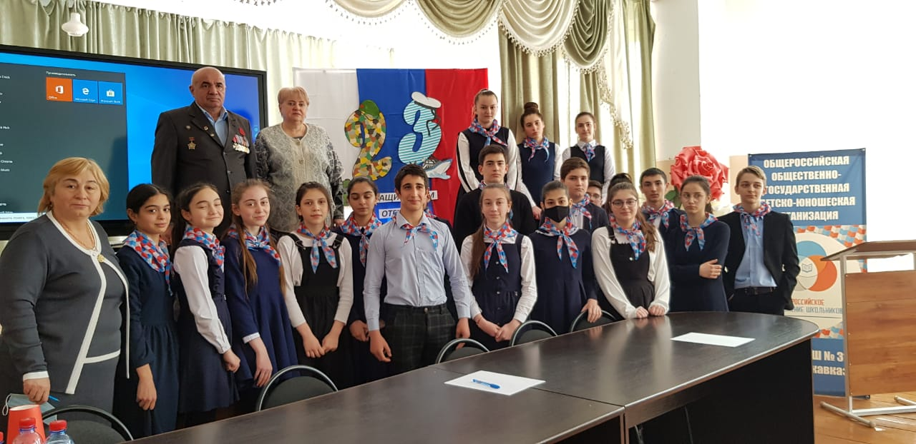 Перед присутствующими ожили страницы истории, повествующие о победных сражениях и о силе духа русского народа, начиная со времен былинных богатырей до воинов, сражавшихся в Афганистане и Чеченской республике. Как известно, войны не заканчиваются тем долгожданным моментом, когда смолкает оружие. Они продолжаются в душе тех, кто в них участвовал. Минутой молчания все присутствующие почтили память тех, кто отдал свою жизнь, уйдя в бессмертие.
Такие встречи очень важны для поколения, не знавшего войны, каждое соприкосновение с живой историей, каждый рассказ о славных страницах нашего государства наполнен особым смыслом, что во многом способствует гражданскому и духовно - нравственному становлению личности, а также любить Родину и стать подлинными ее патриотами.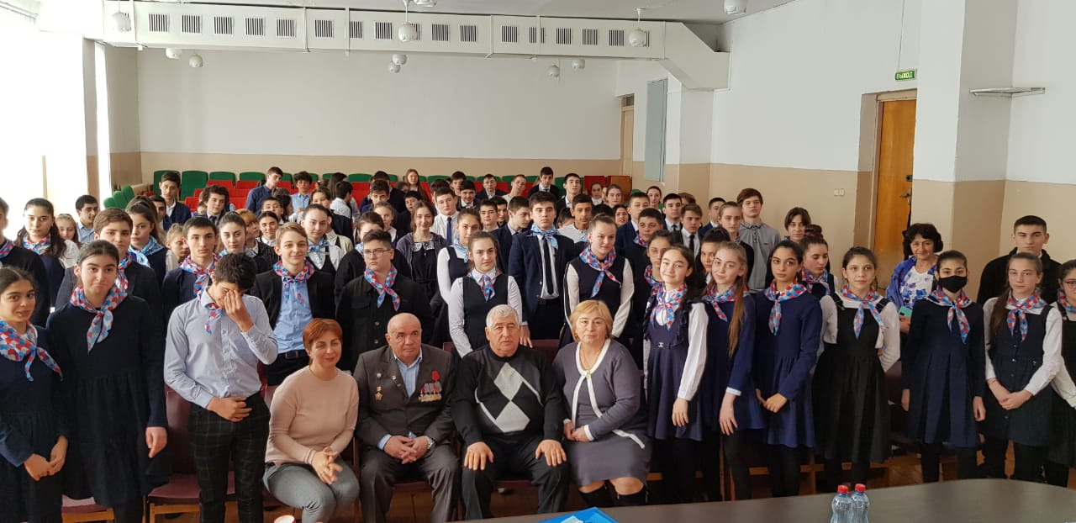
17 февраля ученицы нашей школы приняли участие в муниципальном мероприятии в литературно-музыкальном вечере «Русские амазонки». В этот день принято поздравлять мужчин, ведь именно они считаются защитниками Родины, но не только они во время Великой Отечественной войны защищали нашу страну, защищали ее и женщины, и совсем юные девчонки, в том числе и женщины Осетии. Танцевальной группой был исполнен девичий танец.
ШКОЛЬНЫЙ ЗВОНОК
4
Отмечая мероприятия в рамках месячника «Я помню, я горжусь» в МБОУ СОШ№31, нельзя не отметить и круглый стол, который совместно со школой провел фонд «Нам по пути». Тема круглого стола «Социально-психологические аспекты формирования патриотизма» для учеников 9,10 классов. 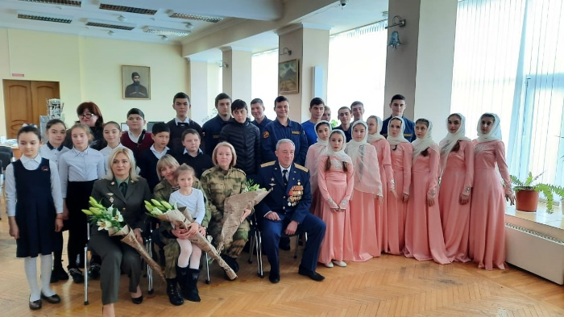 На мероприятии присутствовали Тадтаева Л.Х., директор фонда «Нам по пути», Дзахоева З.Б., попечитель фонда, народная артистка РСО-Алания, Макиева Т.Г., председатель региональной общественной организации «Правовой центр – Право на защиту», Битиев Б.А., младший научный сотрудник отдела этнологии СОИГСИ. 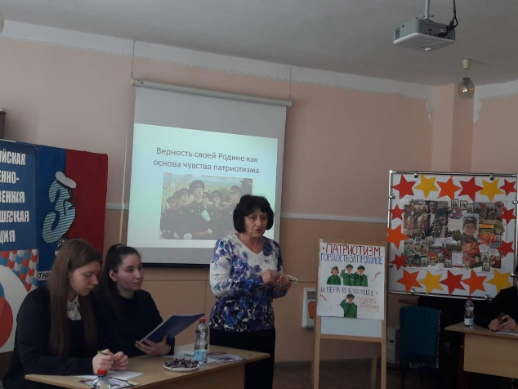 Были прослушаны доклады «Современные проблемы патриотического воспитания», «Верность своей стране как основа чувства патриотизма» и «Роль семьи в формировании чувства патриотизма».
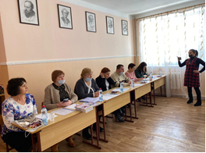
В своем обращении Тадтаева Л.Х. подчеркнула особую роль подрастающего поколения в формирование патриотических чувств и сознания учащихся на основе исторических ценностей и ратных подвигов прошлых поколений, защищавших нашу Родину.
В эти дни ребята поздравляли пап и дедушек, готовили для них подарки. День защитника Отечества — не только день чествования воинов, но и всех мужчин. Истинный мужчина — это не только воин, а человек долга, смелости, честности и человечности.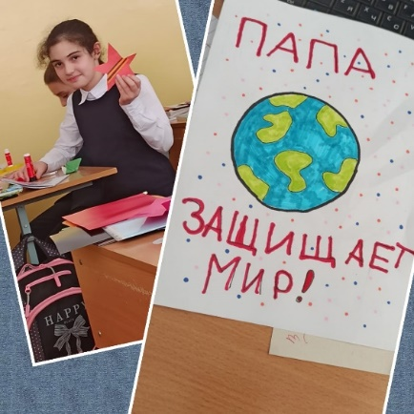
Ребята имели возможность познакомиться с военными профессиями. Потому что они все – это будущие защитники нашей Родины. Все эти мероприятия очень важны для поколения, не знавшего войны, каждое соприкосновение с живой историей, каждый рассказ о славных страницах нашего государства наполнен особым смыслом, что во многом способствует гражданскому и нравственному становлению личности.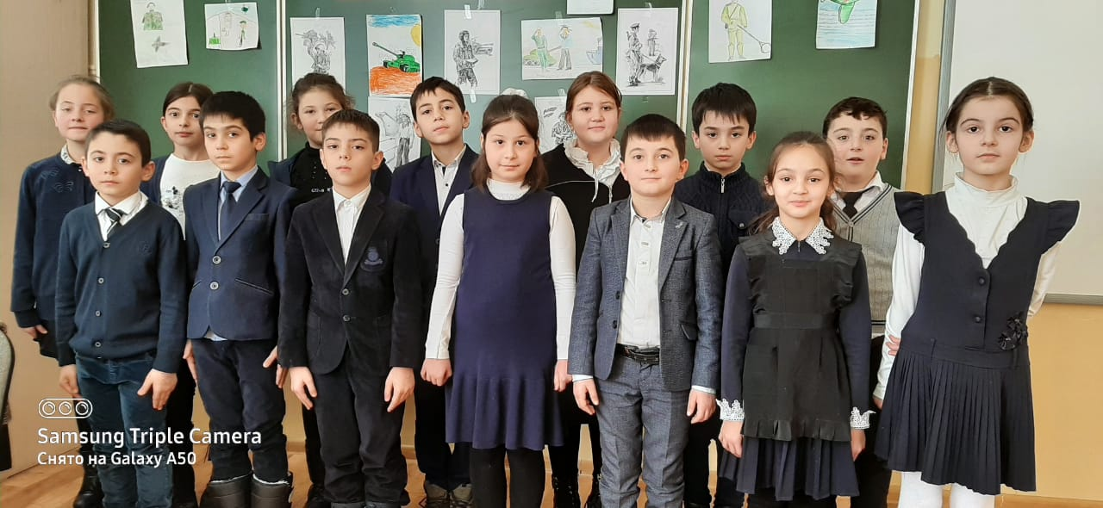
ШКОЛЬНЫЙ ЗВОНОК
Будущих защитников Родины тоже поздравили с праздником.
Вечный огонь, символ вечной памяти о жертвах войны можно найти практически в каждом городе нашей огромной страны. Не стал исключением и Владикавказ. Именно здесь 23 февраля, в честь Дня защитника Отечества, собрались активисты РДШ, среди которых были, и ребята из МБОУ СОШ№31 для возложения венков и цветов к памятникам героев, погибших во время осетино-ингушского конфликта в 1992 году.
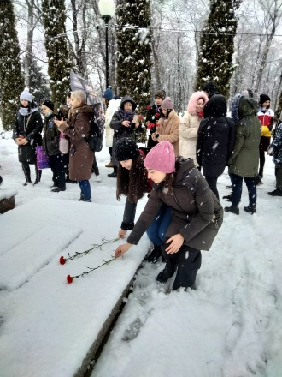
5
Для нас 23 февраля является олицетворением мужества, воинской доблести, беззаветной любви и преданности Родине. И невзирая на непогоду ребята прокричали троекратное «УРА!» в честь тех, кто отстоял честь, свободу и независимость нашей страны, тех, кто выбрал своей профессией защищать Родину, тех, кто достойно несет службу сейчас.
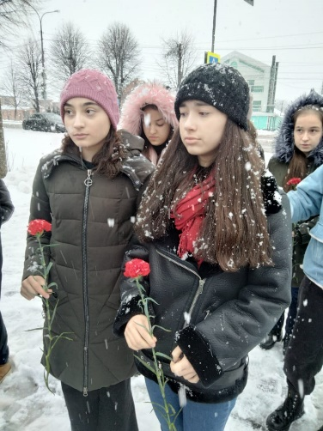
В преддверии Дня защитника Отечества и в рамках месячника военно – патриотического воспитания в МБОУ СОШ№31 прошла акция «Посылка солдату». Активное участие в ней приняли обучающиеся всех классов. В ходе акции школьники собрали посылки для военнослужащих, которые проходят службу в рядах вооруженных сил России. Ребята приготовили для военнослужащих сладости, наборы для бритья, носки, а также письма с поздравлениями и пожеланиями отличной службы, успехов в боевой подготовке.
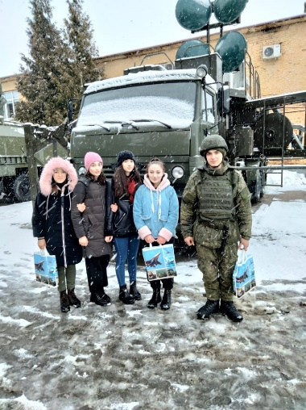
23 февраля активисты РДШ посетили 34 батарею 58 армии, поздравили солдат, преподнесли им подарки. И пусть сегодня мы живем в мирное время, и наши солдаты служат всего 1 год, но всегда есть возможность сделать доброе дело, порадовать тех, кто готов защитить нас в любую минуту, проявить участие и отзывчивость. Акция «Посылка солдату» направлена на формирование у обучающихся образа героя – защитника своего государства, гражданско-патриотического отношения к Отечеству и «малой Родине», воспитание чувства гордости за страну и потребности защищать ее.
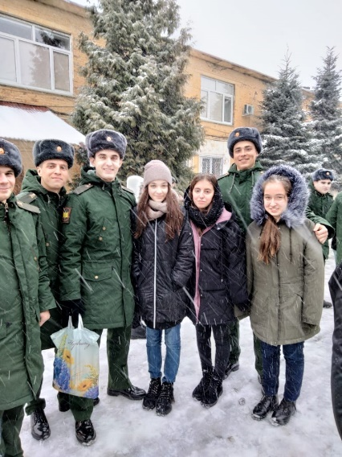
6

В рамках месячника миротворцы МБОУ СОШ№31 приняли участие в акции «МОСТ МИРА И ДРУЖБЫ». Рисунки и презентация были направлены в отдел гражданско-патриотического воспитания МАУДО «ЦЭВД Творчество».
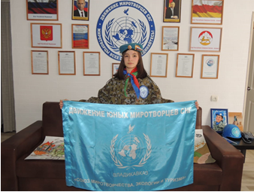
23 февраля активисты РДШ приняли участие в прямом праздничном эфире в группе РДШ в социальной сети «ВКонтакте» «Прямой эфир «РДШ и Юнармия» и поучаствовали в активностях, которые озвучивались ведущими в прямом эфире. Контакт получился живой и интересный. Ребята узнали о праздничных мероприятиях в других городах и с гордостью рассказали о героях Осетии.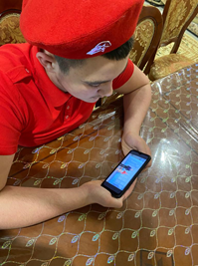

Хотелось бы сказать, что прошедший месячник способствовал формированию патриотизма и активной гражданской позиции учащихся, сплочению классных коллективов, помог выявить лидерские качества ребят, месячник по военно-патриотическому воспитанию затронул каждого ученика МБОУ СОШ№31, напомнил детям о смысле слов «РОДИНА», «ОТЕЧЕСТВО», «ЗАЩИТНИК». Ведь наша задача - не только дать детям знания, но и воспитать в них глубокое убеждение, что они, являясь гражданами своей страны, должны уметь защищать Отечество, любить Родину, стать подлинными ее патриотами.
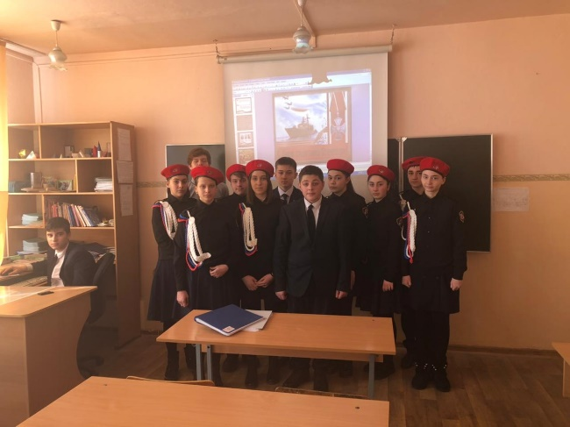
. Любовь и уважение к своей родине, гордость за армию, которая всегда на высоте, которая, действительно, самая «несокрушимая и легендарная» - это то, что должны знать дети с юных лет и быть готовыми в будущем пополнить ряды защитников своей Родины

